Rys1. Furtka

Rys 2 . Przęsło

Rys 3. Brama przesuwna

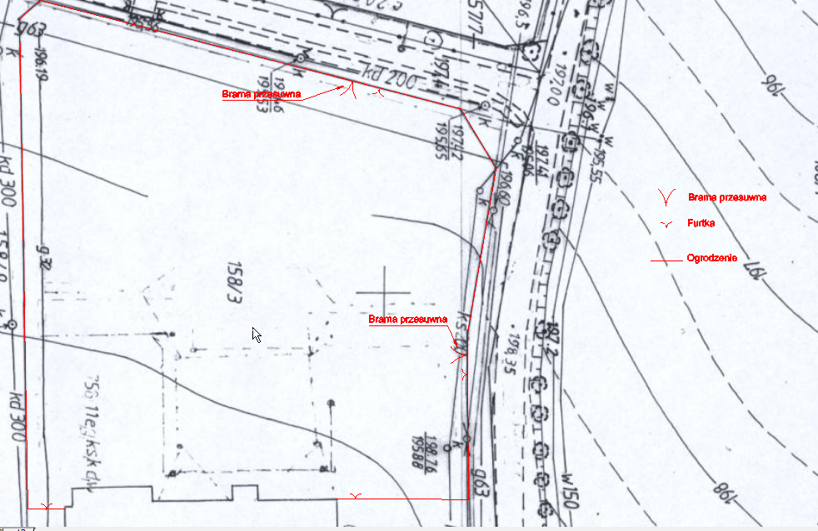
Rys 4. Mapa sytuacyjna

